5 DE JUNIO Día mundial del medio ambiente
Responde
- A) ¿porque se celebra el 5 de junio el día mundial del medio ambiente?
El 5 de junio fue elegido para contribuir a crear conciencia acerca de la necesidad de proteger y mejorar el medio ambiente, en recuerdo a la apertura de la Conferencia de las Naciones Unidas sobre el Medio Humano, reunión en la que se aprobó el Programa de las Naciones Unidas para el Medio.
B) ¿crees que los humanos respetamos la naturaleza que nos rodea?
No, el 99% de las personas no se preocupan del medio ambiente, en sitios públicos como los parques o playas que están muy sucios.
c) escribe tres acciones que demuestres que respetan la naturaleza
Planta árboles. ...Ahorrar agua. ...Separa la basura. ...
Reutiliza todo lo que puedas. ...

10 de junio Día de los derechos argentinos sobre las Malvinas e islas del atlántico sur
1 investiga y responde
- Define soberanía.
La soberanía es el poder político supremo que corresponde a un Estado independiente, ​ sin interferencias externas. En teoría política, la soberanía es un término sustantivo que designa la autoridad suprema que posee el poder último e inapelable sobre algún sistema de gobernabilidad.
- ¿porque se conmemora el día delos derechos argentinos sobre las islas Malvinas e islas del atlántico sur?
El 10 de junio de cada año se conmemora en Argentina la Designación del Primer Gobernador argentino en las Islas Malvinas, en 1829.
13 de junio día de la fundación de san juan
Responde
- ¿Quién fundo san juan? ¿Dónde y cuándo fue?

Juan Jufré de Loayza y Monteza, un adelantado de la tercera corriente colonizadora que penetró por el Norte, fue quien fundó San Juan de la Frontera un 13 de junio de 1562, en nombre de Francisco de Villagra, Capitán general de los Reinos de Chile y de su Majestad el rey Felipe II de España.
- ¿cómo recibieron los indios huarpes a los colonizadores? Reacción indígena
La hospitalidad hacia los recién llegados se manifestó, por ejemplo, en los intentos por establecer un diálogo con Colón, en la entrega de alimentos y obsequios y el alojamiento los españoles en sus poblados.

c) ¿qué paso con los aborígenes que habitan en estas tierras luego de la fundación? Las
Primeras invasiones también desencadenaron enormes epidemias que mataron a miles de aborígenes; otros muchos fueron masacrados. En tan sólo cien años desde la primera invasión de su tierra, su número se redujo de aproximadamente un millón a sólo 60.000.
D) ¿existe en la actualidad descendencia huarpe en nuestra provincia ¿? ¿Son respetados sus derechos ¿¡
Si existe descendencia y sus derechos no son respetados, debido a que no se respeta su cultura y han sufrido a lo largo del tiempo, se advierte una profunda diferencia entre la normativa y el goce y ejercicio efectivo de sus derechos.

- Ilustra este tema.
- 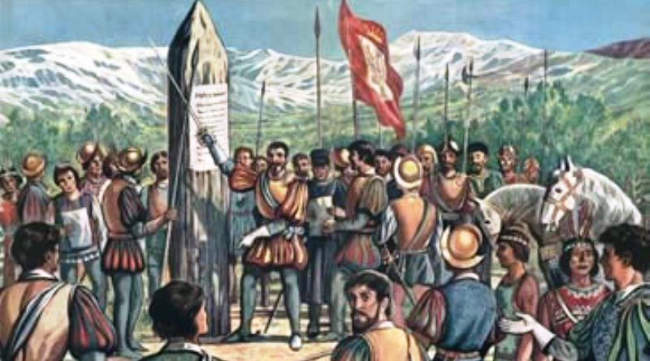

17 de junio Martín Miguel de Güemes
1- Investiga y responde.
- ¿Qué se celebra el 17 de junio?
AL GENERAL MIGUEL MARTIN GUEMES
- ¿Quién fue Martin Miguel de Güemes?
Fue un militar y político argentino que cumplió una destacada actuación en la Guerra de Independencia de la Argentina.
C) ¿Qué hizo Martín Miguel de Güemes por la patria?
Con muy escasos recursos libró una constante guerra de guerrilla, conocida como Guerra Gaucha, deteniendo seis invasiones del ejército español, conservando así el resto del actual territorio argentino libre de invasores realistas.
2- Si pudieras escribirle un mensaje a Güemes ¿qué le dirías?
Ésta es la más grande enseñanza que nos deja Martin Miguel de Güemes: jamás claudicar, jamás dejar sobornarnos por intereses mezquinos, dejarlo todo por la patria, hasta la muerte.
20 de junio Día de la Bandera
1- Investiga y responde.
- ¿Por qué se recuerda este día?
- El 20 de junio se conmemora el Día de la Bandera en homenaje al General Manuel Belgrano, una figura destacada del ciclo histórico …
- Escribe en forma breve datos de la vida de Manuel Belgrano.

Manuel Belgrano

(1770/06/03 - 1820/06/20)

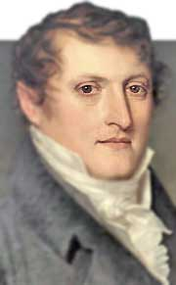

Político y militar argentino
–Un pueblo culto nunca puede ser esclavizado–

- Considerado uno de los padres de la patria argentina.
- Participación: Guerra de Independencia de la Argentina...
- Creador de: Bandera de Argentina (1812)
- Partido político: Carlotista
- Padres: María Josefa González Casero y Doménico Belgrano Peri
- Parejas: María Josefa Ezcurra, María Dolores Helguera y Liendo
- Hijos: Manuela Mónica Belgrano, Pedro Rosas y Belgrano
- Nombre: Manuel José Joaquín del Corazón de Jesús Belgrano

- ¿Dónde y en qué fecha se izó por primera vez la bandera?
El 27 de febrero de 1812, a orillas del río Paraná, en el entonces pueblo de Rosario, Manuel Belgrano izó, por primera vez, la enseña albiceleste.
- El año pasado realizaste tu promesa de lealtad a la bandera, escribe como te sentiste Ese día y lo que recuerdes de ese momento.
Me sentí muy bien , me gustó mucho

2) Ilustra el tema
